باسمه تعالی
خطبه های نمازجمعه شهر هفشجان به امامت حجت الاسلام سید حسن جلالی امام جمعه شهرهفشجان
زمان: ششم مهرماه نود و هفت
مکان :محل اقامه نماز مسجد جامع هفشجان
جوانهای خوب ما دلیر مردان هشت سال دفاع مقدس باخلوص نیت به جبهه رفتند و عزت و افتخار و پیروزی و سربلندی را برای همه ماها به ارمغان آوردند اگر ماهم در هر شرایطی آنگونه که شهدای ما نیت کردند و عمل کردند ماهم نیت کنیم و عمل نماییم جهادی باشیم در هر جبهه ای پیروز خواهیم شد ان شاءالله
خطبه اول :
*حمد و ثنای الهی و سلام و صلوات بر محمد و آل محمد(صلی الله علیه و اله)
*دعوت خود و همگان به تقوای الهی و تبعیت از فرامین الهی ، پرهیز از گناه و طلب توفیق از حضرت حق بر انجام این مهم.
یَا ابا ذر! لَوْ أَنَّ ابْنَ آدَمَ فَرَّ مِنْ رِزْقِهِ کَمَا یَفِرُّ مِنَ الْمَوْتِ، لَأَدْرَکَهُ رِزْقُهُ کَمَا یُدْرِکُهُ الْمَوْتُ‏ يا ابا ذر: اگر فرزند آدم از روزى گريزد چنان كه از مرگ ميگريزد روزى همانند مرگ بى‏ترديد باو خواهد رسيد. کار همه ما شده بیشتر دویدن و کمتر رسیدن. خیلی واضح است؛ مردم را نگاه کنید، بیشترشان یک گلایه دارند؛ اینکه در خرج زندگی⁪شان مانده⁪اند. می ⁪گویند از کله سحر شروع می ⁪کنیم به دویدن تابوق... به امید اینکه بالاخره به جایی برسیم ولی گویا هر چه بیشتر می ⁪دویم، کمتر به دست می ⁪آوریم. فکر می ⁪کنید مشکل کار کجاست؟ اصلا این جنب⁪وجوش⁪ها برای چیست؟ فقط برای به دست آوردن روزی؟
فکر می ⁪کنید ما آفریده شده⁪ایم که به دنبال ارتزاق باشیم یا اینکه رزق و روزی برای ما آفریده شده؟ این رزق و روزی یکی از ملزومات حیات ماست یا هدف اول و آخر خلقتمان؟
اگر بخواهیم تعارف را کنار بگذاریم، باید بپذیریم که همین هدف ساده، تنها دلیل زندگی برای بعضی از مردم شده. برای به دست آوردن روزی تلاش می ⁪کنیم و آخرش هم هشتمان گرو نهمان است!
بهترین روشی که قرآن برای افزایش روزی به ما پیشنهاد می‏کند، تقوا پیشه کردن است، آیه هم تا دلتان بخواهد داریم؛ نمونه‏اش آیه 3 سوره طلاق که می‏گوید: «و هر کس تقوای الهی پیشه کند، خداوند راه نجاتی برای او فراهم می‏کند و او را از جای که گمان ندارد روزی می‏دهد.» اصلا مگر خدا در آیه 6 سوره هود نگفته که «هیچ جنبده⁪ای خلق نشد مگر آنکه رزقش برای خدا واجب است». پس داستان چیست؟
در قرآن کریم رزق به 2 معنا به کار می ⁪رود؛ رزق مادی و رزق معنوی. در هر 2 صورت هم به معنای عطای جاری است؛ یعنی محبتی که خدا به بنده⁪اش دارد.
رزق معنوی هم : «رزق کریم» «رزق حسن»
«رزق معلوم»«برای آنان [بندگان مخلص] روزی معین و ویژه‏ای است»
دعابرای همگان..صلوات بر محمد و آل محمد.
*درود بر محمد و آل محمد صلوات الله علیهم اجمعین
*قرائت سوره عصر

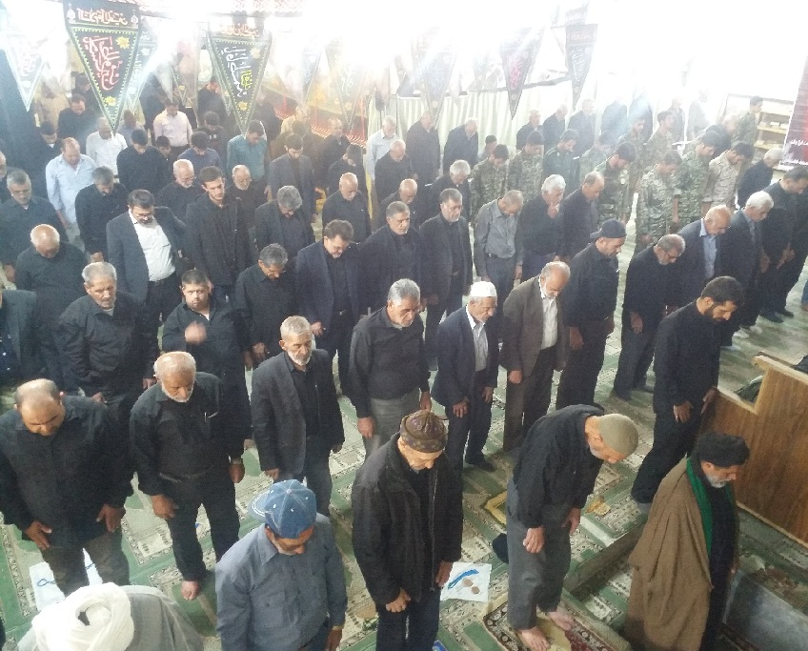

خطبه دوم:
*حمد و ثنای الهی و سلام و صلوات بر محمد و آل محمد (صلی الله علیه و اله) ، و خواندن دعای سلامتی حضرت آقا ولیعصر ارواحنا لتراب مقدمه الفداه
*دعوت خود و همه نمازگزاران به تقوای الهی و تبعیت از فرامین خداوند.
تشکر از سردار و پاسدار اسلام حاج علی کیانی بواسطه بیان سخن در باب هفته گرامیداشت دفاع مقدس.
به مناسبت برگزارى باشكوه مراسم عزادارى حسینى در محرم امسال؛عاشورایى متفاوت
و ظرفیتى تبلور یافته در جهان امروز
•هزار و سیصد و هفتاد و هشتمین سالگرد عاشوراى حسینى با شكوه‏تر از همیشه برگزار گردید تا مُهر تأییدى بر این قاعده باشد كه هرچه از واقعه خونین كربلا در سال ۶۱ مى‏گذرد این مراسم با عظمت، وسعت و عمق بیشترى برگزار می‏شود.
ازجمله حضرت آیت‏الله خامنه‏اى رهبر معظم انقلاب اسلامى در دیدارى كه این هفته با ورزشكاران مدال‏آور بازى‏هاى آسیایى داشتند، حضور گرم و پر شور ملت ایران در مراسم عزادارى حضرت سیدالشهداء(ع) را پر معنا و با عظمت‏تر از سال‏هاى قبل خواندند.
این روند رو به گسترش و افزایش واقعیتى است كه دشمنان اسلام و انقلاب را به وحشت انداخته اما از نگاه برخى خودى‏ها پنهان مانده و در تحلیل‏هاى خود از وضعیت كشور و توفیقات انقلاب اسلامى این ظرفیت تبلور یافته را لحاظ نمى‏كنند. این در حالى است كه مقام معظم رهبرى در جمع خبرگان رهبرى مى‏فرمایند:
«من این‏را از روى اطّلاع عرض مى‏كنم كه كشور در حال پیشرفت است، انقلاب و مبانى انقلابى در حال پیشرفت است. كشور دارد به سمت مفاهیم انقلابى و آرمان‏هاى انقلابى و حقایق انقلابى حركت مى‏كند؛... شما ببینید الان در فضاى مجازى چه خبر است! چقدر «مُضِلّاتُ الفِتَن» در این فضاى مجازى و در ماهواره‏ها و در این تشكیلات وجود دارد و جوان در معرض همه‏ى این‏ها است، درعین‏حال شما ببینید راه‏پیمایى اربعین چه‏جورى است، اعتكاف چه‏جورى است، نمازجماعت‏هاى دانشگاه‏ها چه‏جورى است. این‏ها خیلى مهم است؛ چرا ما این‏ها را نباید ببینیم؟
حضرت امام خمینی‏(ره):
آمریكا تا نابودى كاملتان از شما دست برنمى‏دارد
آمریكا؛ بزرگترین دشمن اسلام‏
آمریكاى جهانخوار، بزرگترین دشمن اسلام و مسلمانان جهان مى‏باشد، (صحیفه امام، ج ۱۵، ص ۳۰۵) آمریكاى حیله‏گر، دشمن شماره یك است و به خون اسلام و استقلال شان تشنه است. (صحیفه امام، ج ۲۱، ص ۱۷۹)
درباب دفاع مقدس این مطلب را عرض کنم که جوانهای خوب ما دلیر مردان هشت سال دفاع مقدس باخلوص نیت به جبهه رفتند و عزت و افتخار و پیروزی و سربلندی را برای همه ماها به ارمغان آوردند اگر ماهم در هر شرایطی آنگونه که شهدای ما نیت کردند و عمل کردند ماهم نیت کنیم و عمل نماییم جهادی باشیم در هر جبهه ای پیروز خواهیم شد ان شاءالله
*دعا برای برآورده شدن حاجات.
*صلوات و درود بر محمد و آل محمد صلوات الله علیهم اجمعین.*قرائت سوره توحید.

